一、LifeCycle的意义
我们在处理Activity或者Fragment组件的生命周期相关时，不可避免会遇到这样的问题：
我们在Activity的onCreate()中初始化某些成员（比如MVP架构中的Presenter，或者AudioManager、MediaPlayer等），然后在onStop中对这些成员进行对应处理，在onDestroy中释放这些资源，造成Activity代码臃肿难以维护。LifeCycle意在解耦系统组件与普通组件。
二、应用：控件与活动间解耦
当活动生命周期与组件活动有逻辑关系时，传统写法为重写生命周期调用的函数，如使用定时器在应用可交互时开始计时，在被遮挡时停止计时：
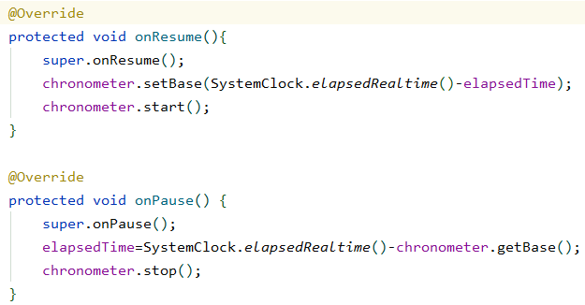
用LifeCycle实现：
①首先自定义一个在活动生命周期有不同操作的组件，继承原有类并实现LifeCycleObserver接口，再把与生命周期相关的操作用私有方法封装，并用注解形式与生命周期相关联：
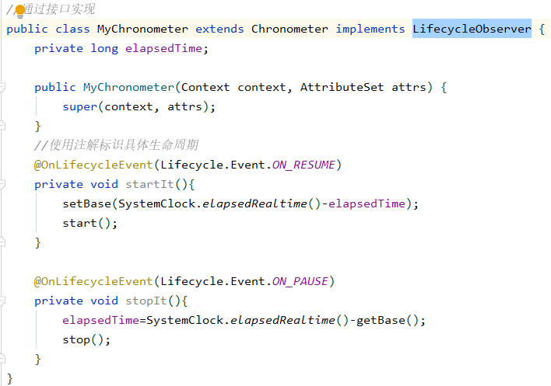
②再在所关联的活动中注册要在生命周期到来时监测有无对应方法的控件：
